PROTOKOL O LABORATORNÍ PRÁCI Z FYZIKY
Název úlohy: 3.4 Nakloněná rovina
Jméno:  Třída:  Datum: | Podmínky měření:  Teplota:  Tlak:  Vlhkost:
Spolupracovali: | Podmínky měření:  Teplota:  Tlak:  Vlhkost:
- délka nakloněné roviny s = 72 cm
- hmotnost vozíčku: m = 1,041 kg
- tíhová síla působící na vozíček: F_{G} = 10,21 N
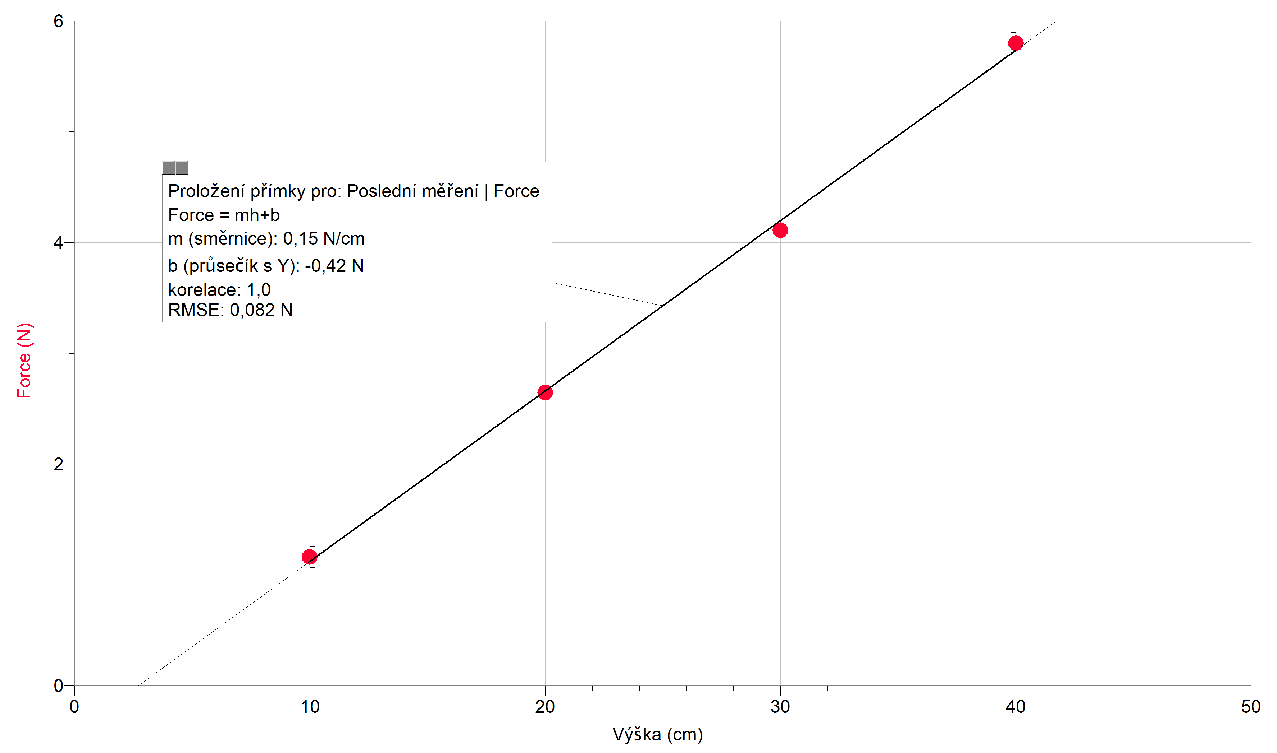
Vyslovit závěr:
Při tomto měření jsme zjistili, že síla závisí na výšce (h) nakloněné roviny lineárně.

Doplňující otázky:
1) Proč graf funkce F = f ($\frac{h}{s}$) neprochází počátkem? Tzn. když h = 0 cm, pak F = 0 N.
Je to způsobeno třením mezi vozíčkem a podložkou.

